Разработка урока
по окружающему миру
в 3 классе
по учебнику А.А. Плешакова
Тема:
«Пожар»

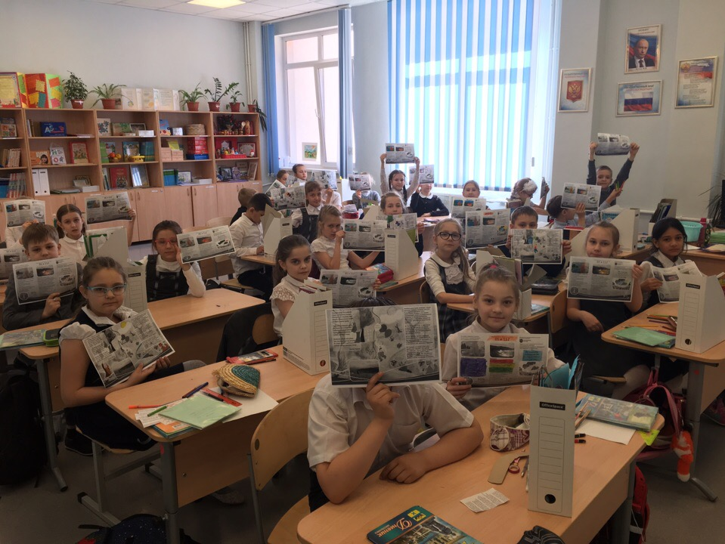

Цель урока – систематизация знаний обучающихся о мерах по предупреждению пожаров и правил поведения во время пожара.

Задачи:
Образовательные:
- Познакомить обучающихся с причинами возникновения пожара.
- систематизировать знания обучающихся о мерах по предупреждению пожаров и правил поведения во время пожара.
Развивающие:
- развивать способность осуществлять самостоятельный поиск информации;
- развивать образное мышление, связную речь обучающихся;
- формировать умение аргументировать своё мнение;
Воспитательные:
- Прививать интерес к предмету, воспитывать доброжелательные отношения друг к другу, учить выслушивать мнения других и высказывать свою точку зрения, воспитывать навык самоконтроля. Способствовать умению работать в парах, группах.

Формировать УУД:
Предметные
-осознают необходимость соблюдения правил безопасного поведения во время пожара;
-научатся объяснять потенциальную опасность пожара;
Метапредметные:
личностные УУД :
-способность к самооценке на основе критерия успешности учебной деятельности.
регулятивные УУД:
- обнаруживать и формулировать учебную проблему совместно с учителем;
- определять и формулировать цель деятельности на уроке; работать по инструкции;
- осуществлять самоконтроль, самооценку деятельности на уроке;
познавательные УУД:
- ориентироваться в своей системе знаний и осознавать необходимость нового знания;
- добывать новые знания, используя свой жизненный опыт;
коммуникативные УУД:
- слушать и понимать речь других; оформлять свои мысли в устной и знаковой форме; учиться работать в группе;
Планируемые результаты:
- обучающиеся запомнят правила предупреждения пожара;
- научатся вызывать пожарных по телефону;
- делать выводы.

Тип урока: комбинированный (открытие новых знаний, обобщение и систематизации знаний)
Методы обучения:
проблемный
метод стимулирования и мотивации учебно – познавательной деятельности
поисковый
Формы работы:
коллективная
индивидуальная
групповая
Оборудование: мультимедийный проектор, экран, учебник « Окружающий мир» А.А. Плешаков, ( 2 часть), телефон

Литература:
Плешаков А.А., учебник «Окружающий мир», 3 класс, часть 2;
Рекомендации по подготовке урока: к уроку заранее выучить стихи, дать детям задание по подготовке сообщения о пожарных, подготовить презентацию.

Ход урока:
- Орг. Момент.
- Повторение пройденного. Самоопределение к деятельности
–Какую тему мы изучали на прошлом уроке? (Домашние опасности)
- Какие же дома опасности подстерегают неосторожного человека?
Внимание на экран:
- Давайте вспомним правила, которые нужно соблюдать, чтобы не пришла беда.
(презентация)
III. Подведение детей к формированию темы и остановки задач урока.
Учитель. Каждый человек стремится обустроить свой дом как можно уютнее и удобнее. И в этом ему помогает то, о чём говорится в следующей загадке.
( Показ загадки на слайде:
Кто меня не бережётся,
Тот так скоро обожжётся.)
- Работа по теме урока. Открытие новых знаний.
Учитель. Но огонь бывает разный. Он может быть добрым, а может быть и злым. Давайте посмотрим, когда огонь выступает, как друг и помощник человека.
( Показ слайдов: печь, свеча, приготовление пищи, кузнец). Печь – тепло, обогрев жилища, приготовление пищи; свеча – освещает комнату
Ведь без доброго огня
Обойтись никак нельзя.
Он надёжно дружит с нами,
Гонит холод, гасит мрак.
Он приветливое пламя.
Поднимает, будто флаг.
Вывод: Всё это добрый огонь.
Учитель. Но огонь может быть и врагом человека. Когда же мы говорим, что огонь – враг человека? ( Ответы детей. В случае пожара.)
Кто может определить тему нашего урока? - Пожар.
(Показ слайда 6 с темой урока)
- А что такое пожар? (Пожар – это неконтролируемое горение, причиняющее ущерб, вред жизни и здоровью человека.) (Слайд 7)
- Где же может произойти пожар?
(Показ слайдов: огонь-враг (в доме, в лесу, в поезде) (слайд 8)
- Послушайте стихотворение и определите, где происходит этот пожар?
Заранее подготовленные ученики читают стихотворение Г.Горбовского.
Пожар отклокотал и умер.
И умер лес, отзеленел…
Медведь ушёл, удрали зайцы,
Хватили горя комары.
В жилищах птиц сварились яйца
От неестественной жары.
Стоял, как братская могила,
Безрукий, безволосый лес!
Что ни пихта - иссякла сила,
И что ни лиственница-крест!
Я уходил из этой жути
С большой тревогой за людей…
Не люди лес сожгли, не люди!
Не человек…Злодей, злодей.

(Показ слайда: пожар в лесу)
Беседа по содержанию стихотворения:
1.Что вас особенно взволновало в стихотворении?
2. Какое влияние оказывает пожар на жителей леса?
Работа в группах.
Прежде чем мы будем работать в группе давайте повторим правила работы в группе.
- Слушать друг друга
- Уметь уступать
- Уметь договариваться
Задание.
Придумать мероприятия по охране леса от пожара.
(Показ слайда с основными правилами противопожарной безопасности в лесу.)

Физ-минутка – игра «Это я, это я, это все мои друзья»
Я буду задавать вопросы, а вы, если согласны, шагаете и должны хором отвечать: «Это я, это я, это все мои друзья», а если не согласны, садитесь на корточки и молчите.
Кто задорный и веселый,
Верность правилам храня,
Бережет родную школу,
И квартиру от огня?
(Это я, это я, это все мои друзья)
Кто поджег траву у дома,
Подпалил ненужный сор,
А сгорел гараж знакомых
И строительный забор?
(Молчат)
Кто соседней детворе
Объясняет во дворе,
Что игра с огнем недаром
Завершается пожаром?
(Это я, это я, это все мои друзья)
Кто украдкой в уголке
Жег свечу на чердаке?
Загорелся старый стол,
Еле сам живой ушел.
(Молчат)
Кто пожарным помогает,
Правила не нарушает,
Кто помочь другому рад?
Кто пример для всех ребят?
(Это я, это я, это все мои друзья)

Учитель. – Как вы думаете, где бывает самый страшный пожар, который может унести даже жизнь человека? (Пожар в доме)
(Показ слайда: пожар в доме)
Учитель. – Что нужно делать, чтобы пожар не случился? Давайте попробуем составить памятку.
Работаем в группах:
(Слайд 16) Даны предметы по которым вы работая в группе попытайтесь составить памятку: Чего нельзя делать дома, чтобы не случился пожар.
– спички;
– газовая плита;
– утюг;
– керосин.
Заслушивание ответов детей.
(Показ слайда 17 с основными правилами противопожарной безопасности дома)
Учитель. – Кто из вас знает, по какому номеру нужно звонить, чтобы вызвать пожарных? (01) (Слайд 18)

- Практическая работа.
Учитель. – А сейчас мы с вами разыграем опасную ситуацию. Представьте, что у вас дома случился пожар, возгорание произошло в комнате от телевизора.
Задание1. Вам необходимо сообщить об этом пожарным. Обратимся к памятке на экране. (Показ слайда 19 с памяткой)

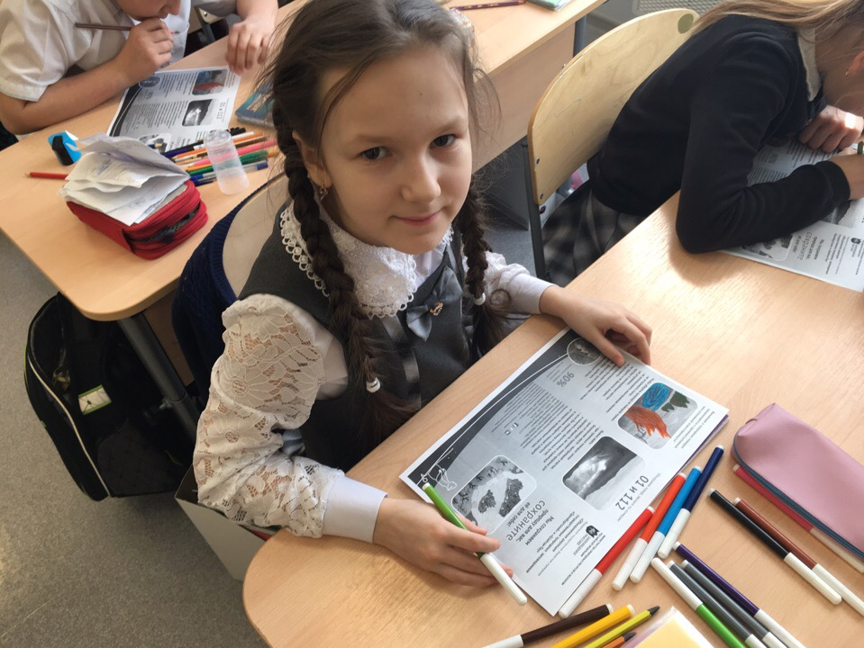

- А сейчас мы посмотрим как действовали в похожей ситуации ваши ровесники. Ваша задача, определить, правильно ли они вызывали пожарных, и найти их ошибки.

( На карточках записи читают дети.)
-----------------------------------------------------------------------------------------------------------
- Лида: «Ой, у нас тут всё горит! Приезжайте, пожалуйста, быстрее!»
----------------------------------------------------------------------------------------------------------
- Сергей: «Здравствуйте! Меня зовут Сергей Петров. Я учусь во втором классе школы № 1. Родителей нет дома, поэтому вам звоню я. У нас начался пожар. Приезжайте на Сиреневую улицу».
-------------------------------------------------------------------------------------------------------------
- Матвей: «Здравствуйте, у нас в квартире по адресу Центральная улица дом 5, квартира 35 начался пожар. Взрослых нет дома. Вас вызывает Смирнов Матвей»
---------------------------------------------------------------------------------------------------------
Обсуждение:
- Как вы считаете, куда смогут приехать пожарные? - Почему? – В чём ошиблись другие ребята?
Учитель. Так кто же приходит на помощь? (пожарники) Но бывают и такие случаи, когда первыми на помощь приходят соседи, знакомые и даже простые прохожие, которые шли мимо. И даже дети в этих ситуациях бывают героями.

VI.Сообщения заранее подготовленных обучающихся.

Работа с учебником. Самостоятельная работа.
Откройте учебник на стр. 36. Возьмите простой карандаш. Прочитайте самостоятельно текст, сделав пометы, как себя вести во время пожара – до рисунка. 2 мин.
Проверка. ( Позвать взрослых; выбежать на улицу; вызвать пожарных)
VII Закрепление. Самостоятельная работа – 5 минут.
У вас на партах листочки с тестом возьмите ручки и отметьте правильные ответы.
Самопроверка ( слайд 22)
VIII. Рефлексия. Итог урока.
Давайте еще раз вспомним опасные предметы, которые доставляют людям беду и горе.
IX. Домашнее задание. Стр.14 №3 рабочая тетрадь.
Подготовить сообщение о работе пожарных*

